A

Tu es journaliste pour le journal de ton école. On veut faire une édition spéciale sur 'Le grand bain'. Comme expert de fashion et la mode, tu as décidez d'écrire un article sur l'équipement de natation. Il-y-a une élève d'échange française qui sais beaucoup sur la natation et donc tu demandes quelques question par Whatsapp/Meet/Zoom pour t'informer sur les pièces différentes.

Vous avez 15 minutes.

Si tu veux tu peux utiliser les phrases données pour demander tes questions:
Est-ce que tu aimes la natation synchronisée?
Le bonnet de bain est obligatoire pour tous?
Est-ce que tous les nageurs ont besoin d'un pince nez?
Quelle couleur des maillots de bain sont en modes maintenant?
Lorsque tu nages, tu portes des lunettes pour te protéger les yeux.
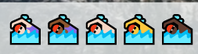

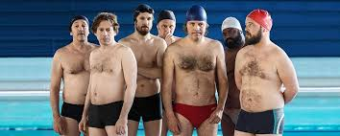

B

Tu es élève d'échange française en visite à Groningen. Tu aimes beaucoup la natation. Un de tes copains d'école te demande quelques questions sur l'équipement de natation parce-qu' elle veut écrire un article pour le journal de l'école pour une édition spéciale sur 'Le grand bain'. Réponds aux questions par WhatsApp/Meet/Zoom.

Vous avez 15 minutes.

